# Brukermanual for programvare

## Ny Bestilling

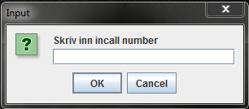

## Info

## 

## Utgående

## 

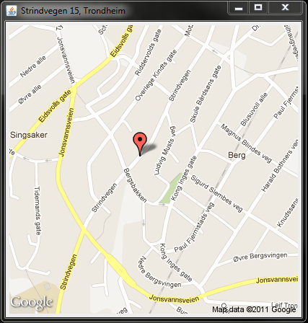

## Rediger

**4.1 Kunder**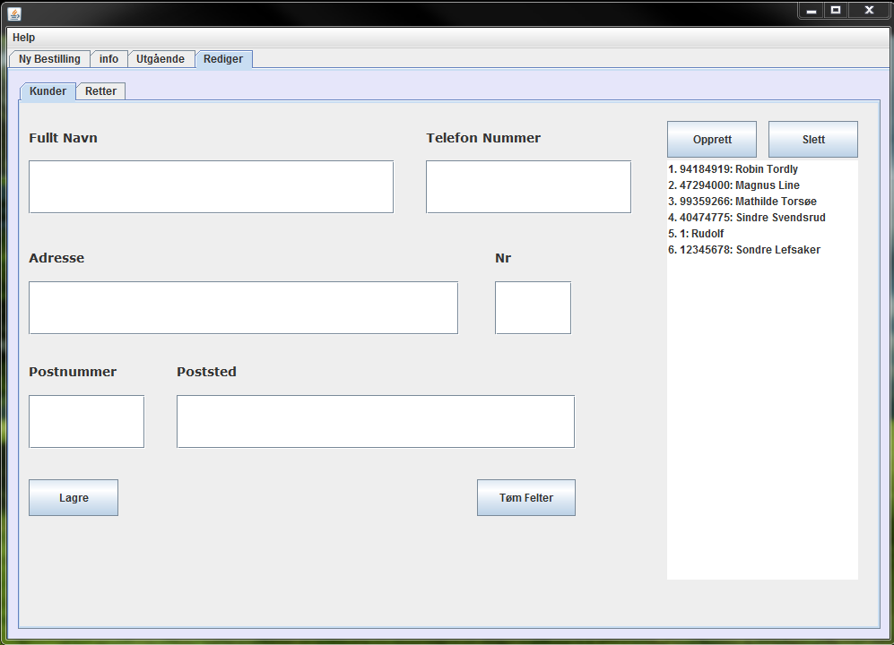

**4.2 Retter**